La aplicación se compone de 2 ventanas, una principal que se muestra al arrancar la aplicación y otra que se muestra solo cuando el usuario selecciona la opción de reserva del salón:

* **Ventana principal:** La he creado como una clase que hereda de JFrame y la he llamado “VentanaInicio”. Se compone de una ventana a la que hemos puesto un título y un icono en la parte superior y en la parte central una imagen que podría representar el logotipo de la empresa. Haciendo uso de las clases “Toolkit” y “Dimension” recogemos la resolución del dispositivo donde se ejecuta y la aplicamos al programa.

En la parte de abajo he colocado 2 botones a los que he añadido eventos, uno para hacer la reserva que si lo pulsamos nos lleva a la ventana de reserva y otro para salir de la aplicación.

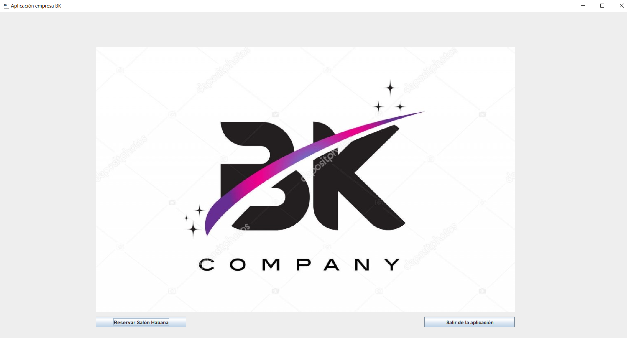

* **Ventana de reserva:** He creado la clase “VentanaReservas” que también hereda de JFrame y que se habilita y hace visible solo cuando el usuario pincha en el botón de hacer la reserva. Esta ventana es más pequeña proporcionalmente a la resolución de la pantalla y va centrad. Contiene todos los componentes y las funcionalidades requeridas en la práctica, se ha cambiado el tipo de fuente que venía por defecto a otra un poco más amigable, también se han cambiado los nombres de estos por unos más descriptivos y se ha añadido a algunos el “ToolTipText” con una pequeña descripción del componente que sirve de ayuda al usuario.

A mayores de esto, cuando pinchamos en el botón para hacer la reserva, la aplicación muestra una ventana de diálogo que nos dice que la reserva se ha enviado correctamente, simplemente a modo de información porque realmente no tiene otra funcionalidad.

